

**ГОСТ 11964-81**

**Дробь чугунная и стальная техническая. Общие технические условия**

Статус: действующий

Введен в действие: 1984-01-01

**Подготовлен предприятием ООО «Ростехсталь»** - федеральным поставщиком металлопроката

Сайт [www.rostechstal.ru](http://www.rostechstal.ru)

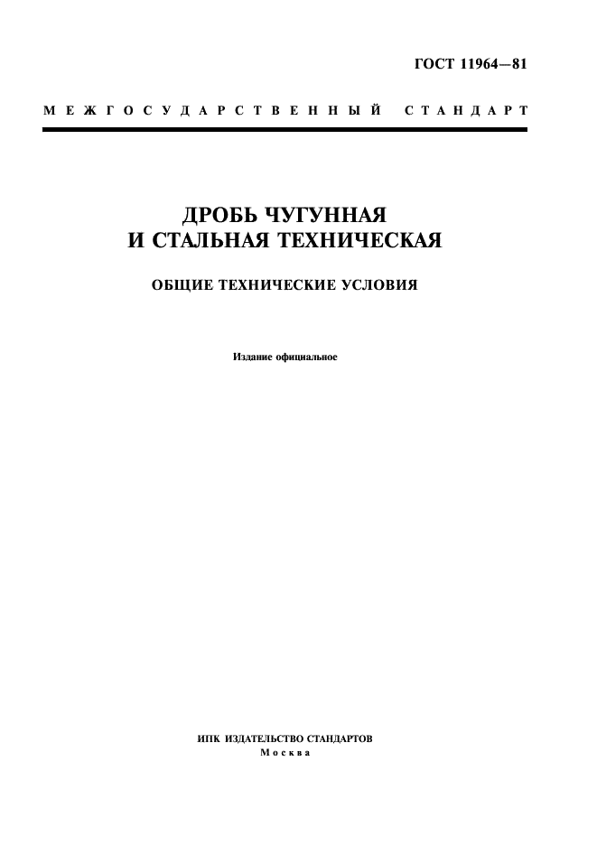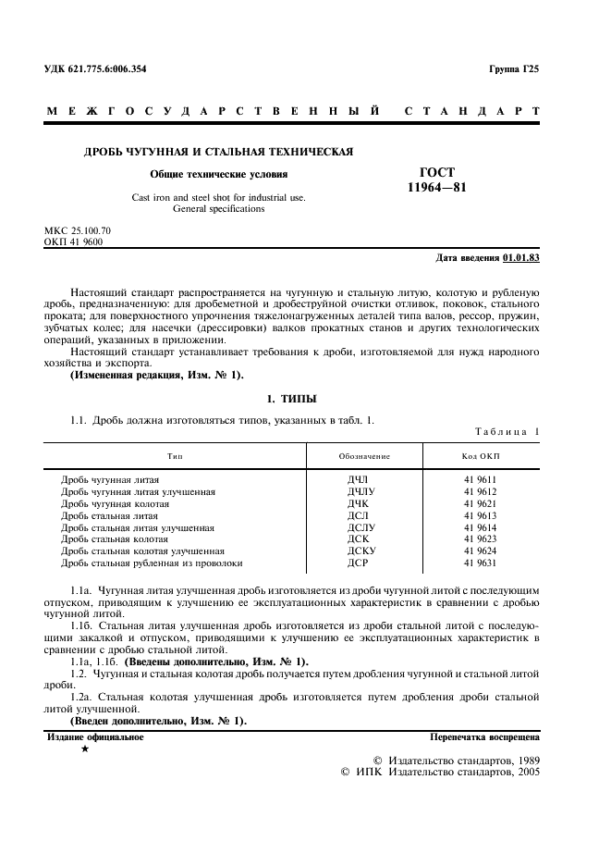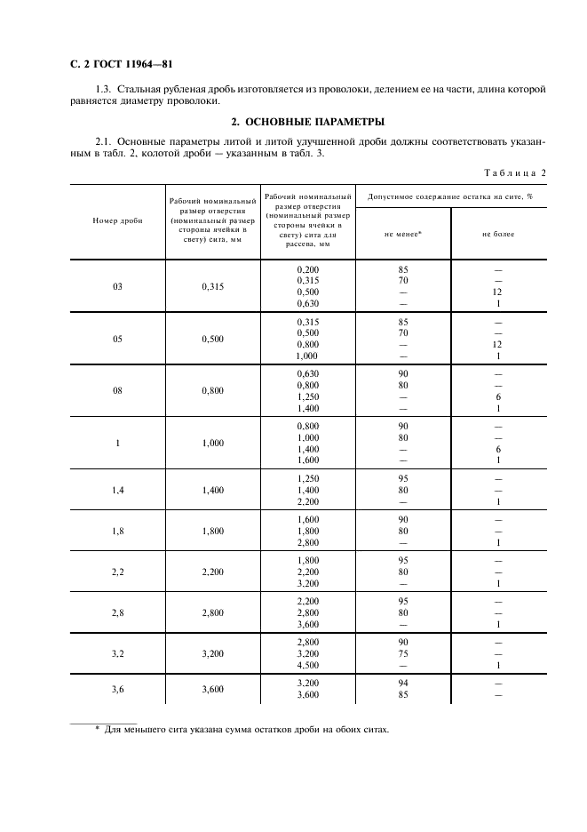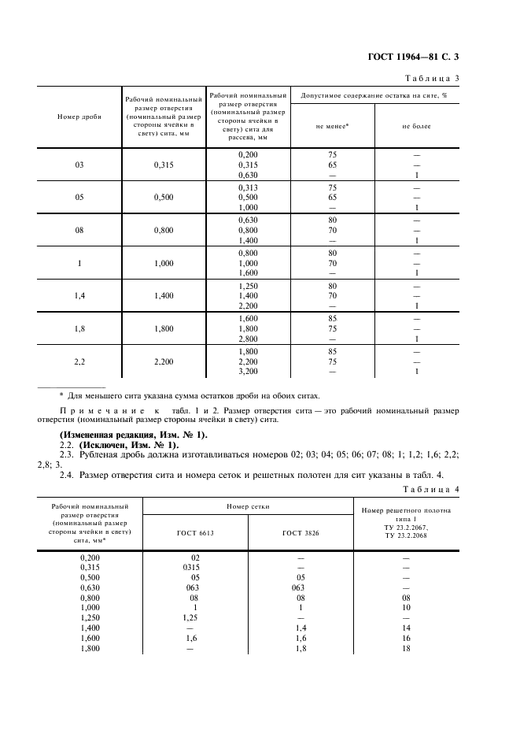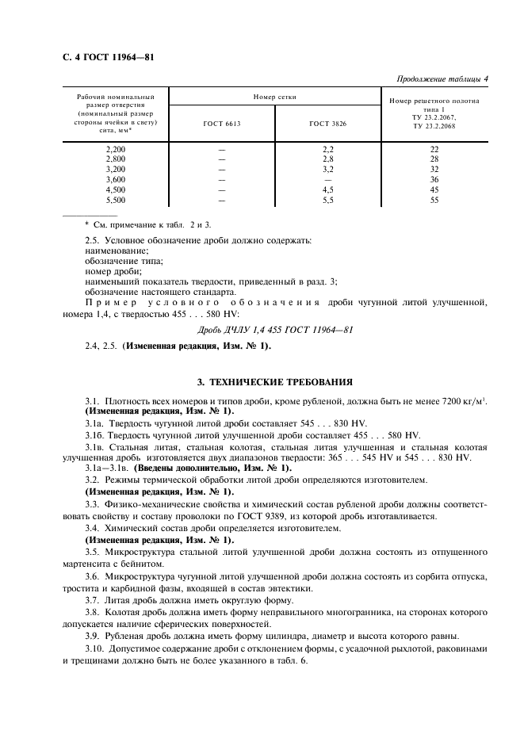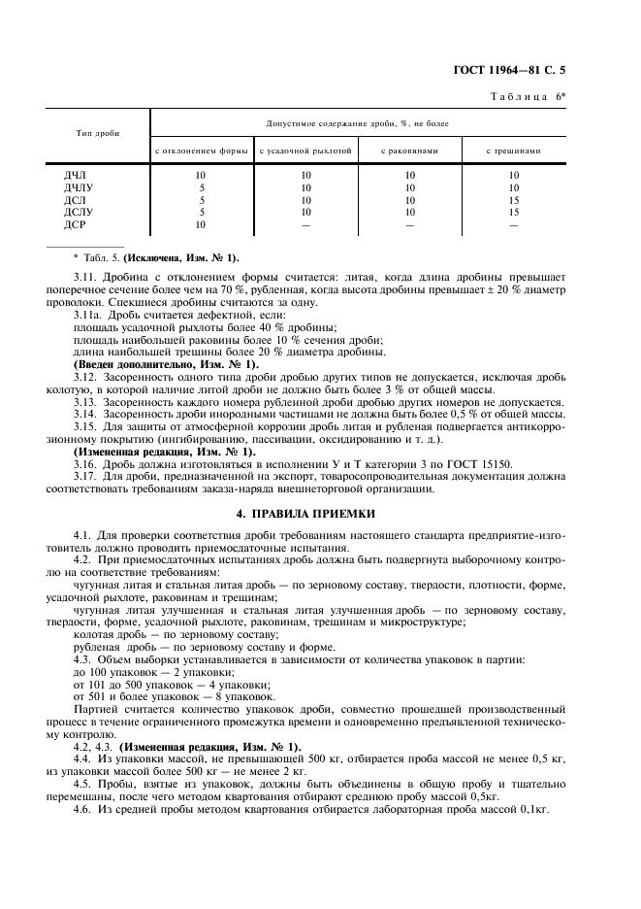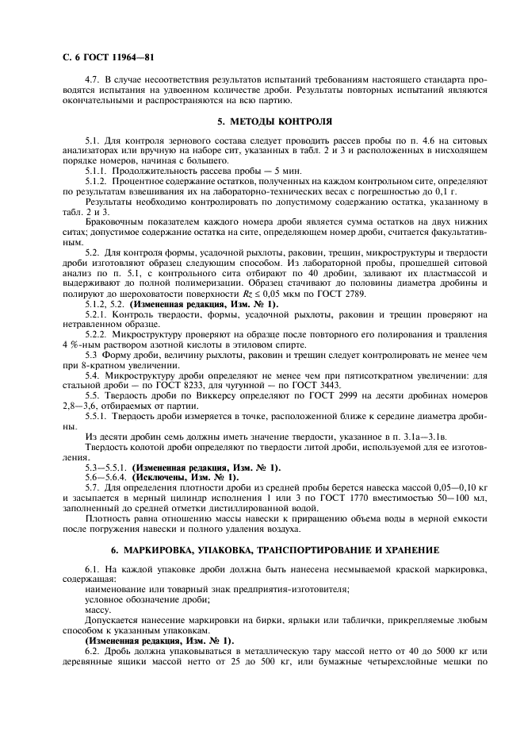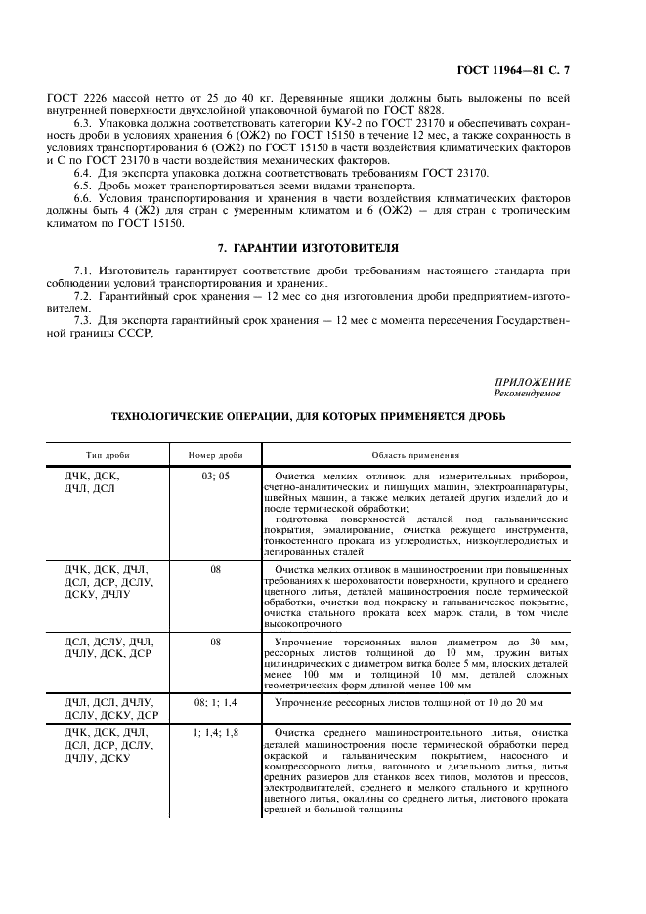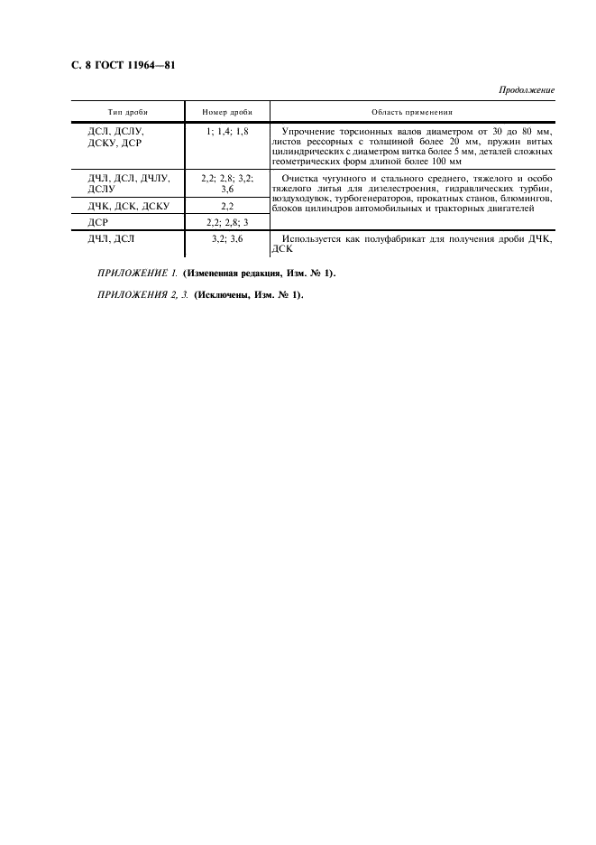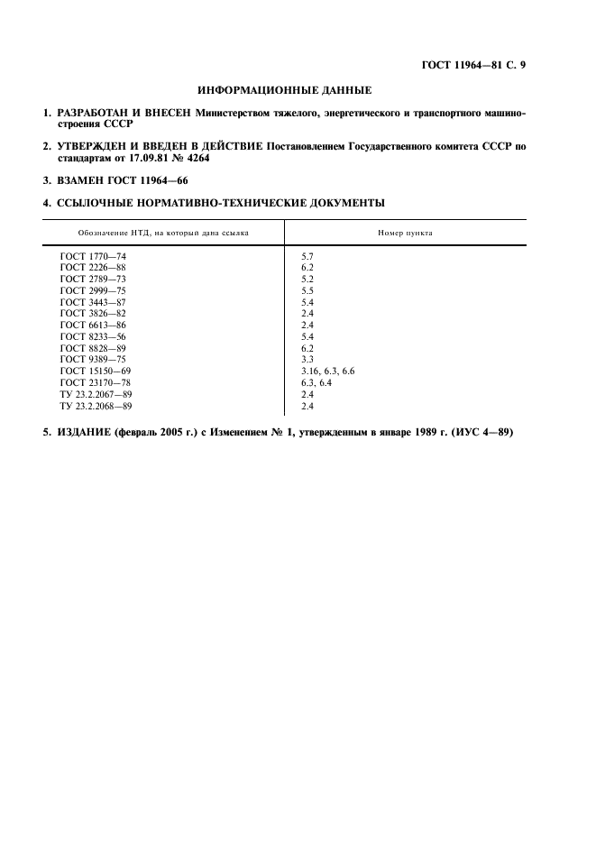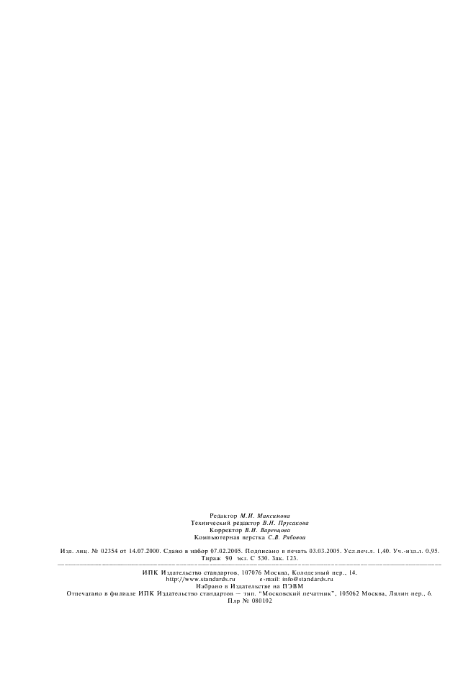

**Поправка:** Поправка к ГОСТ 11964-81

**Дата** **введения:** 2003-07-01

**Актуален** **с:** 2008-01-15

